**DEFINIÇÕES**

**TIPOS DE DADOS**

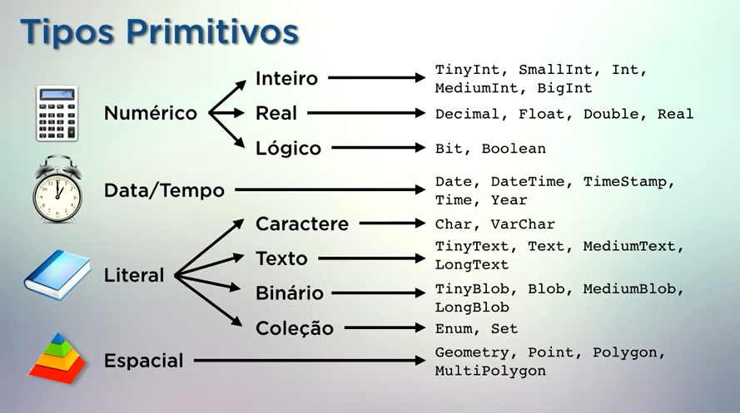

**Text –** Textos longos, descrições

**CONSTRAINTS**

**Not Null –** Não pode ser nulo, precisa de preenchimento

**Unique –** Não pode se repetir, pode possuir registro nulo

**Primary Key –** Não pode se repetir, pode ser usada para relacionamentos de **Chaves Estrangeiras,** não pode ter valor null

**Foreign Key –** Campo que aponta para a **Chave Primária** de uma outra tabela

**Unsigned –** Sem sinal (+, -, =)

**Default –** Padrão